表3
103年度臺南市國中小環境教育宣導活動執行成果表
辦理學校 | 學甲區學甲國小
聯絡資料 | 聯絡人 | 林祝豐 | e-Mail | juhli@tn.edu.tw
 | 聯絡電話 | 7833220 | 地址 | 臺南市學甲區一秀30號
活動名稱 | 秀昌里資源回收宣導
活動內容 | 秀昌里長定期來校做資源回收宣導，教導學生做好垃圾分類達到垃圾減量。
活動時間 | 103.5.9
活動對象 | 秀昌里民、全校師生
活動人數 | 350
執行成果及效益(簡要說明)
執行成果照片
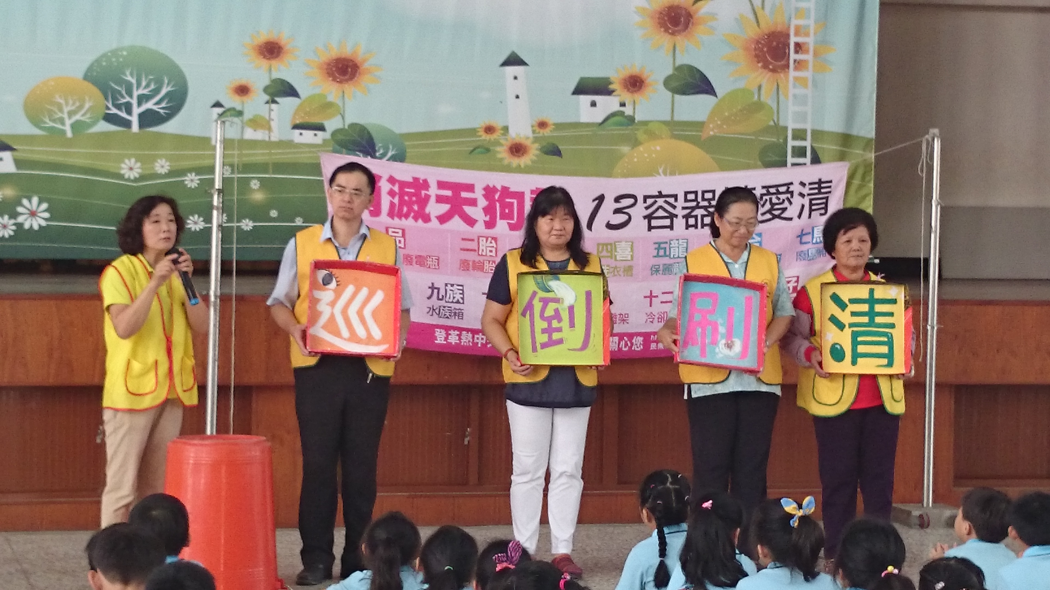 |  |  | 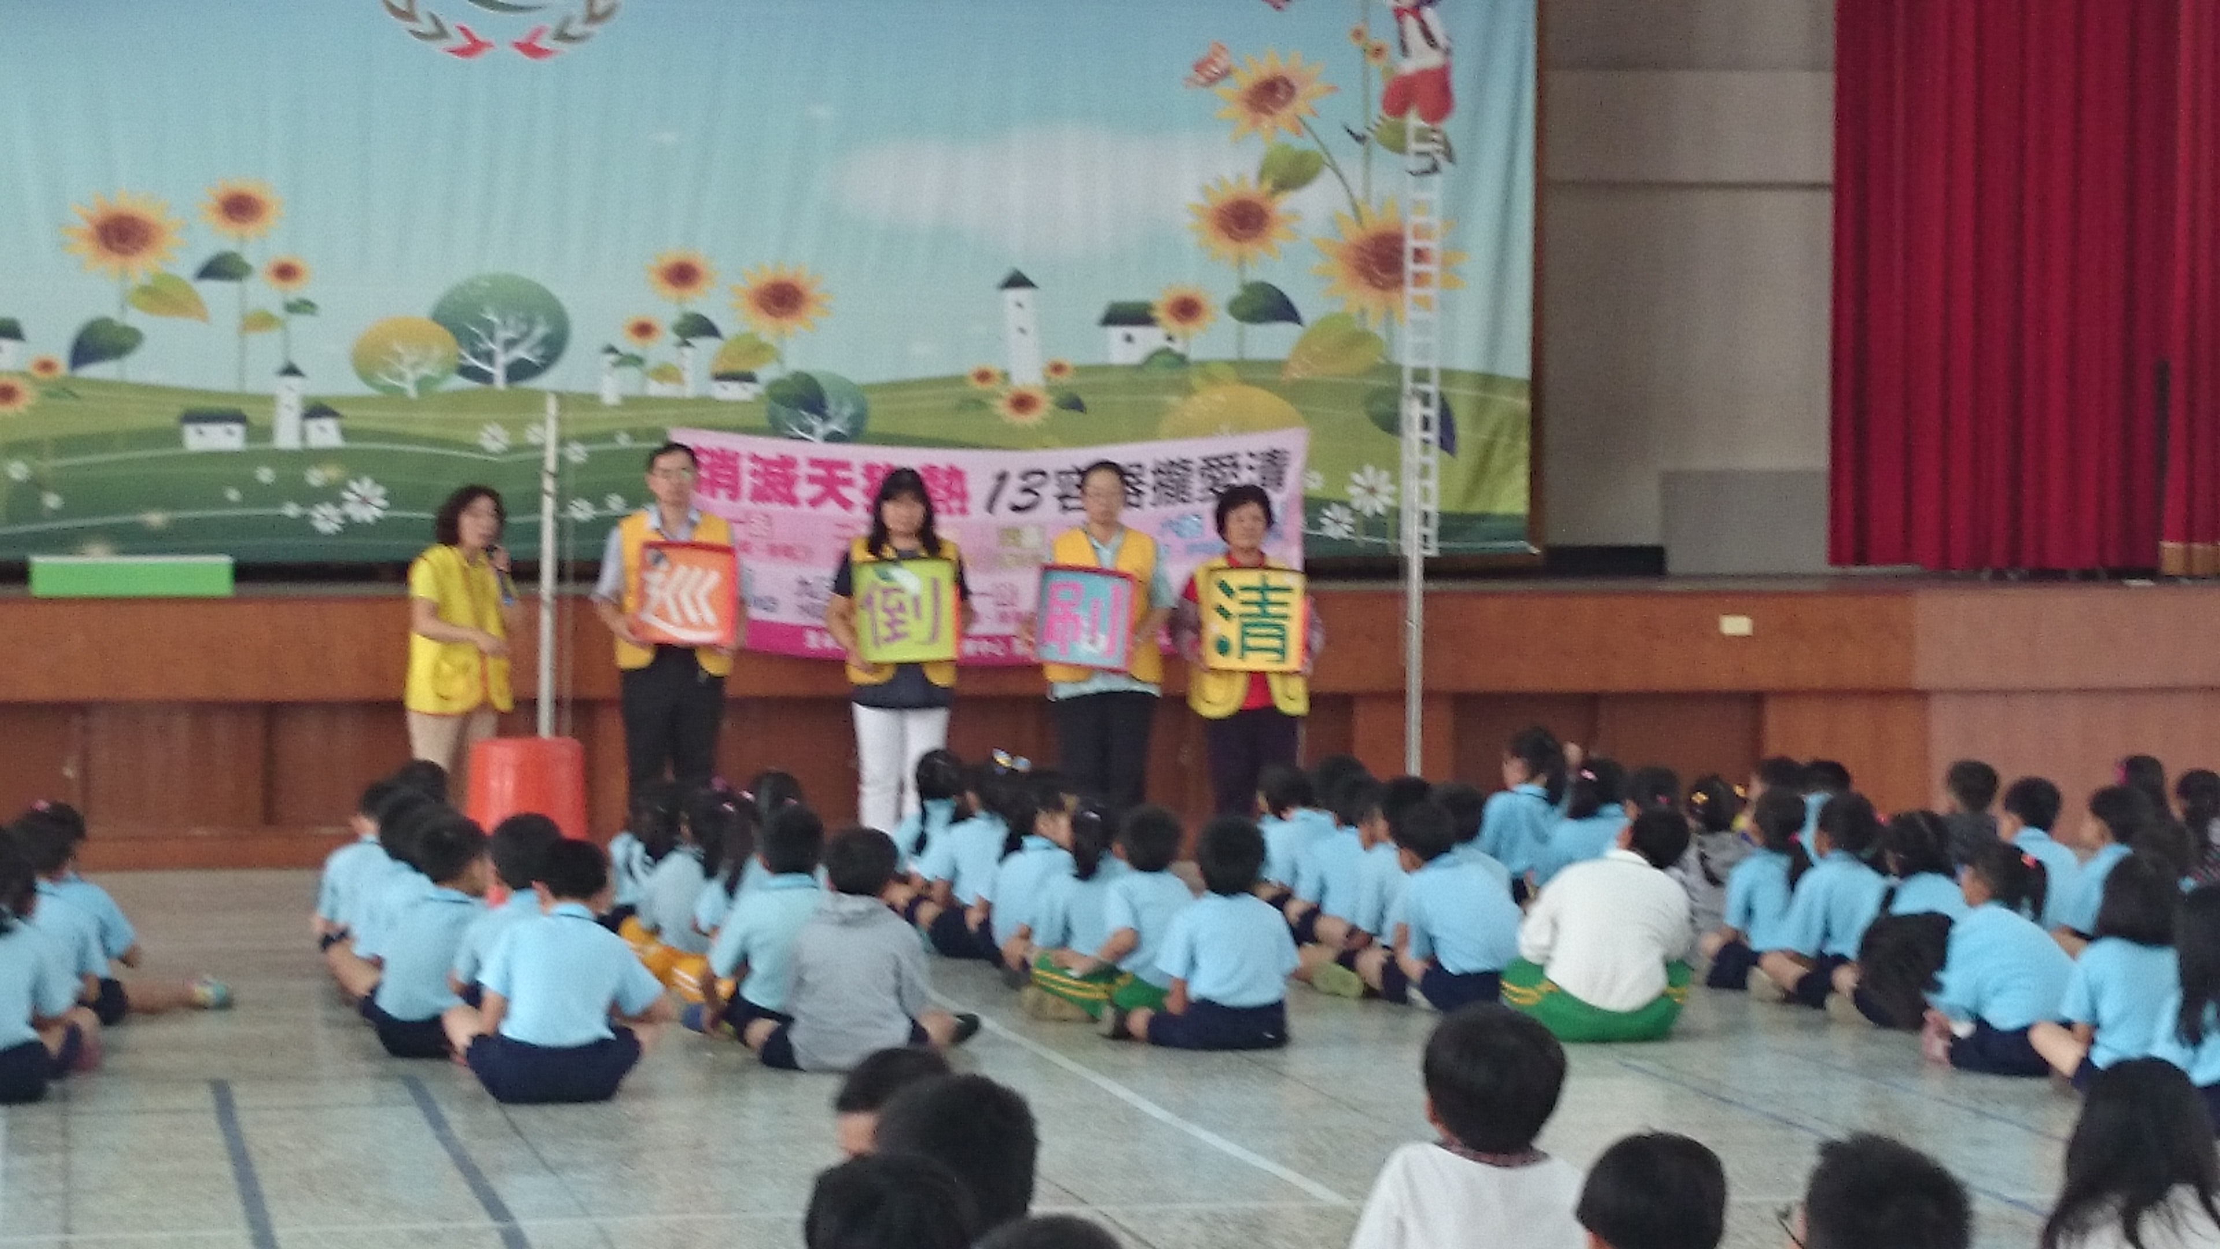
說明：里長細心講解標語 |  |  | 說明：里長細心講解標語
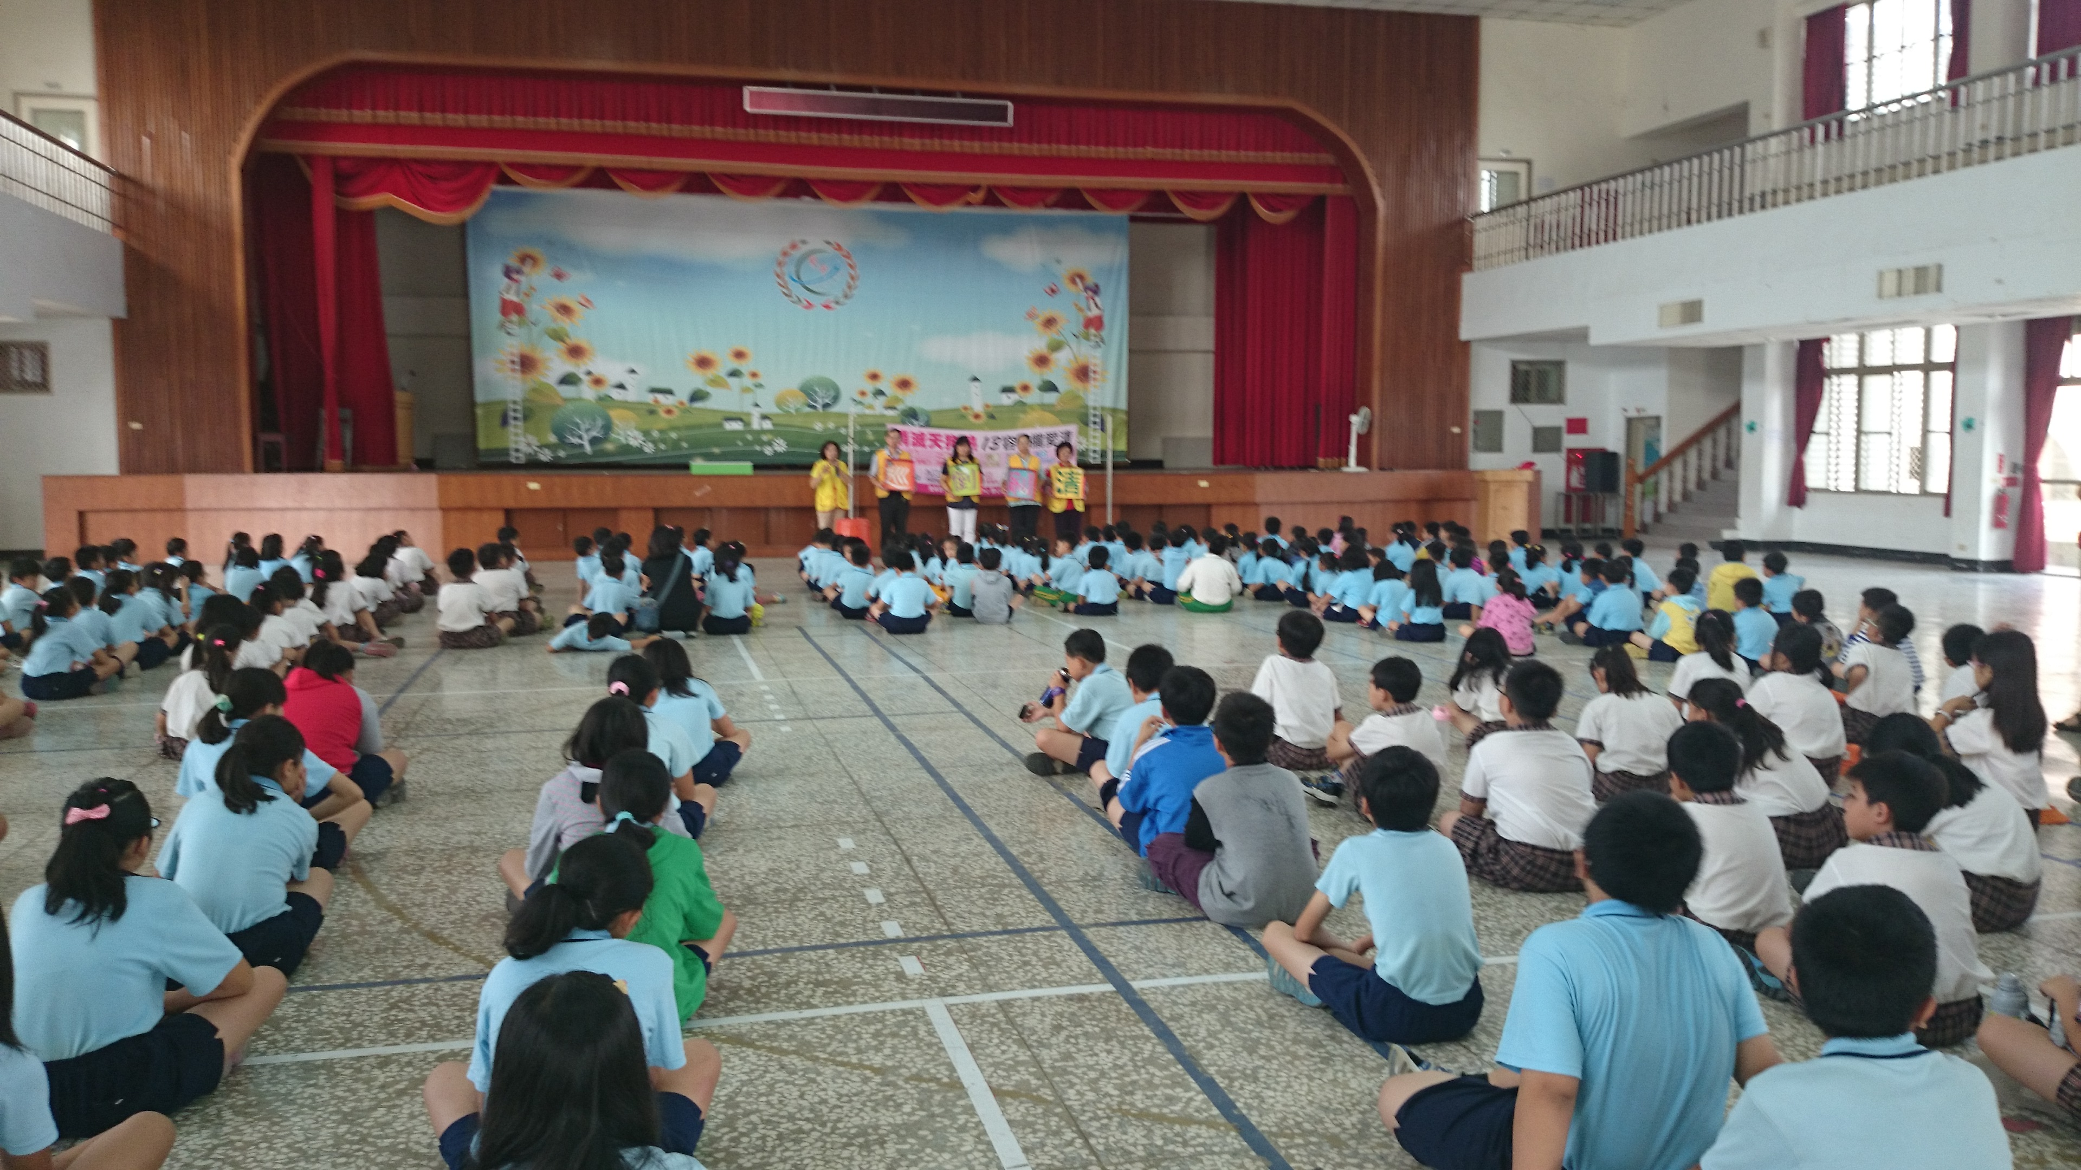 |  |  | 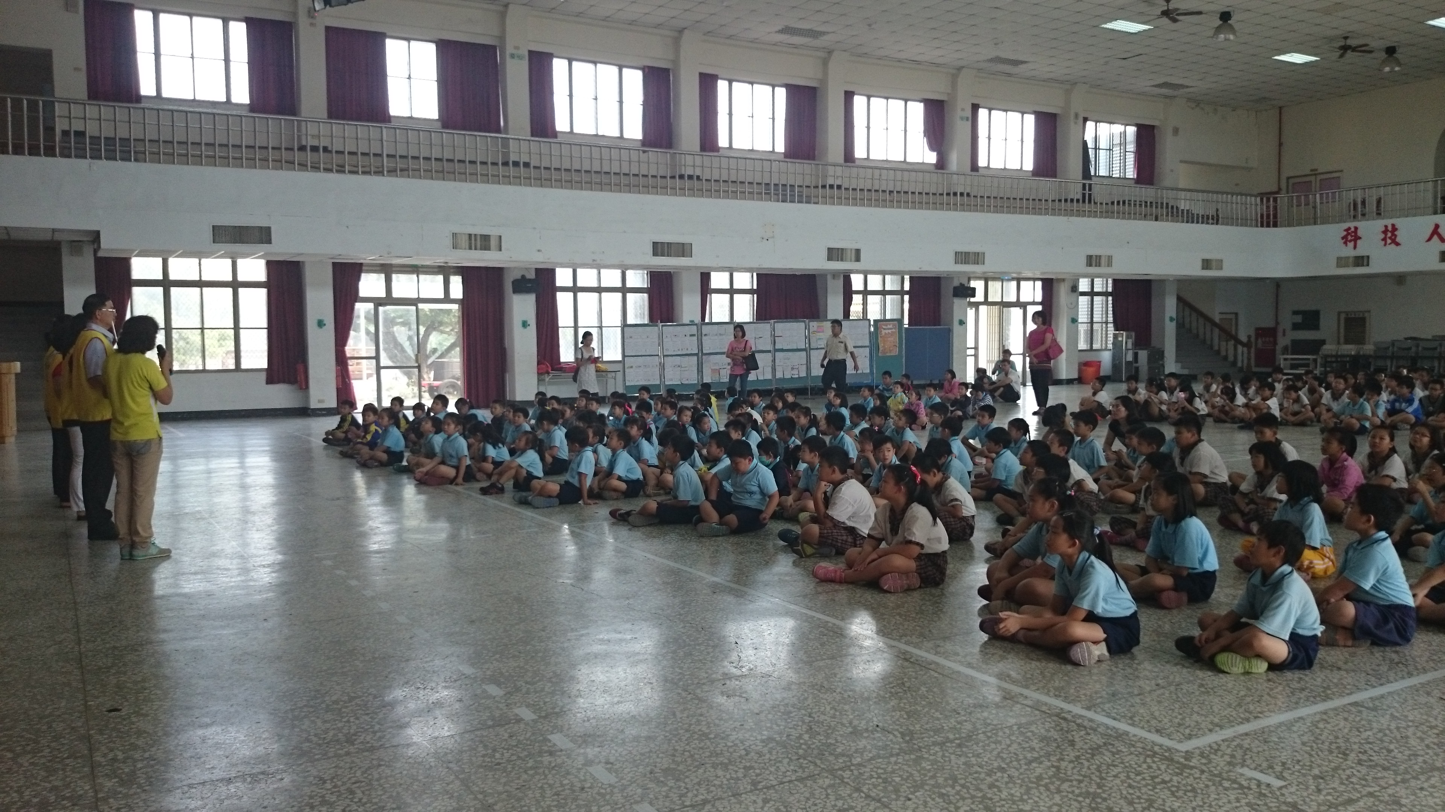
說明：里長細心講解標語 |  |  | 說明：學生認真聽講
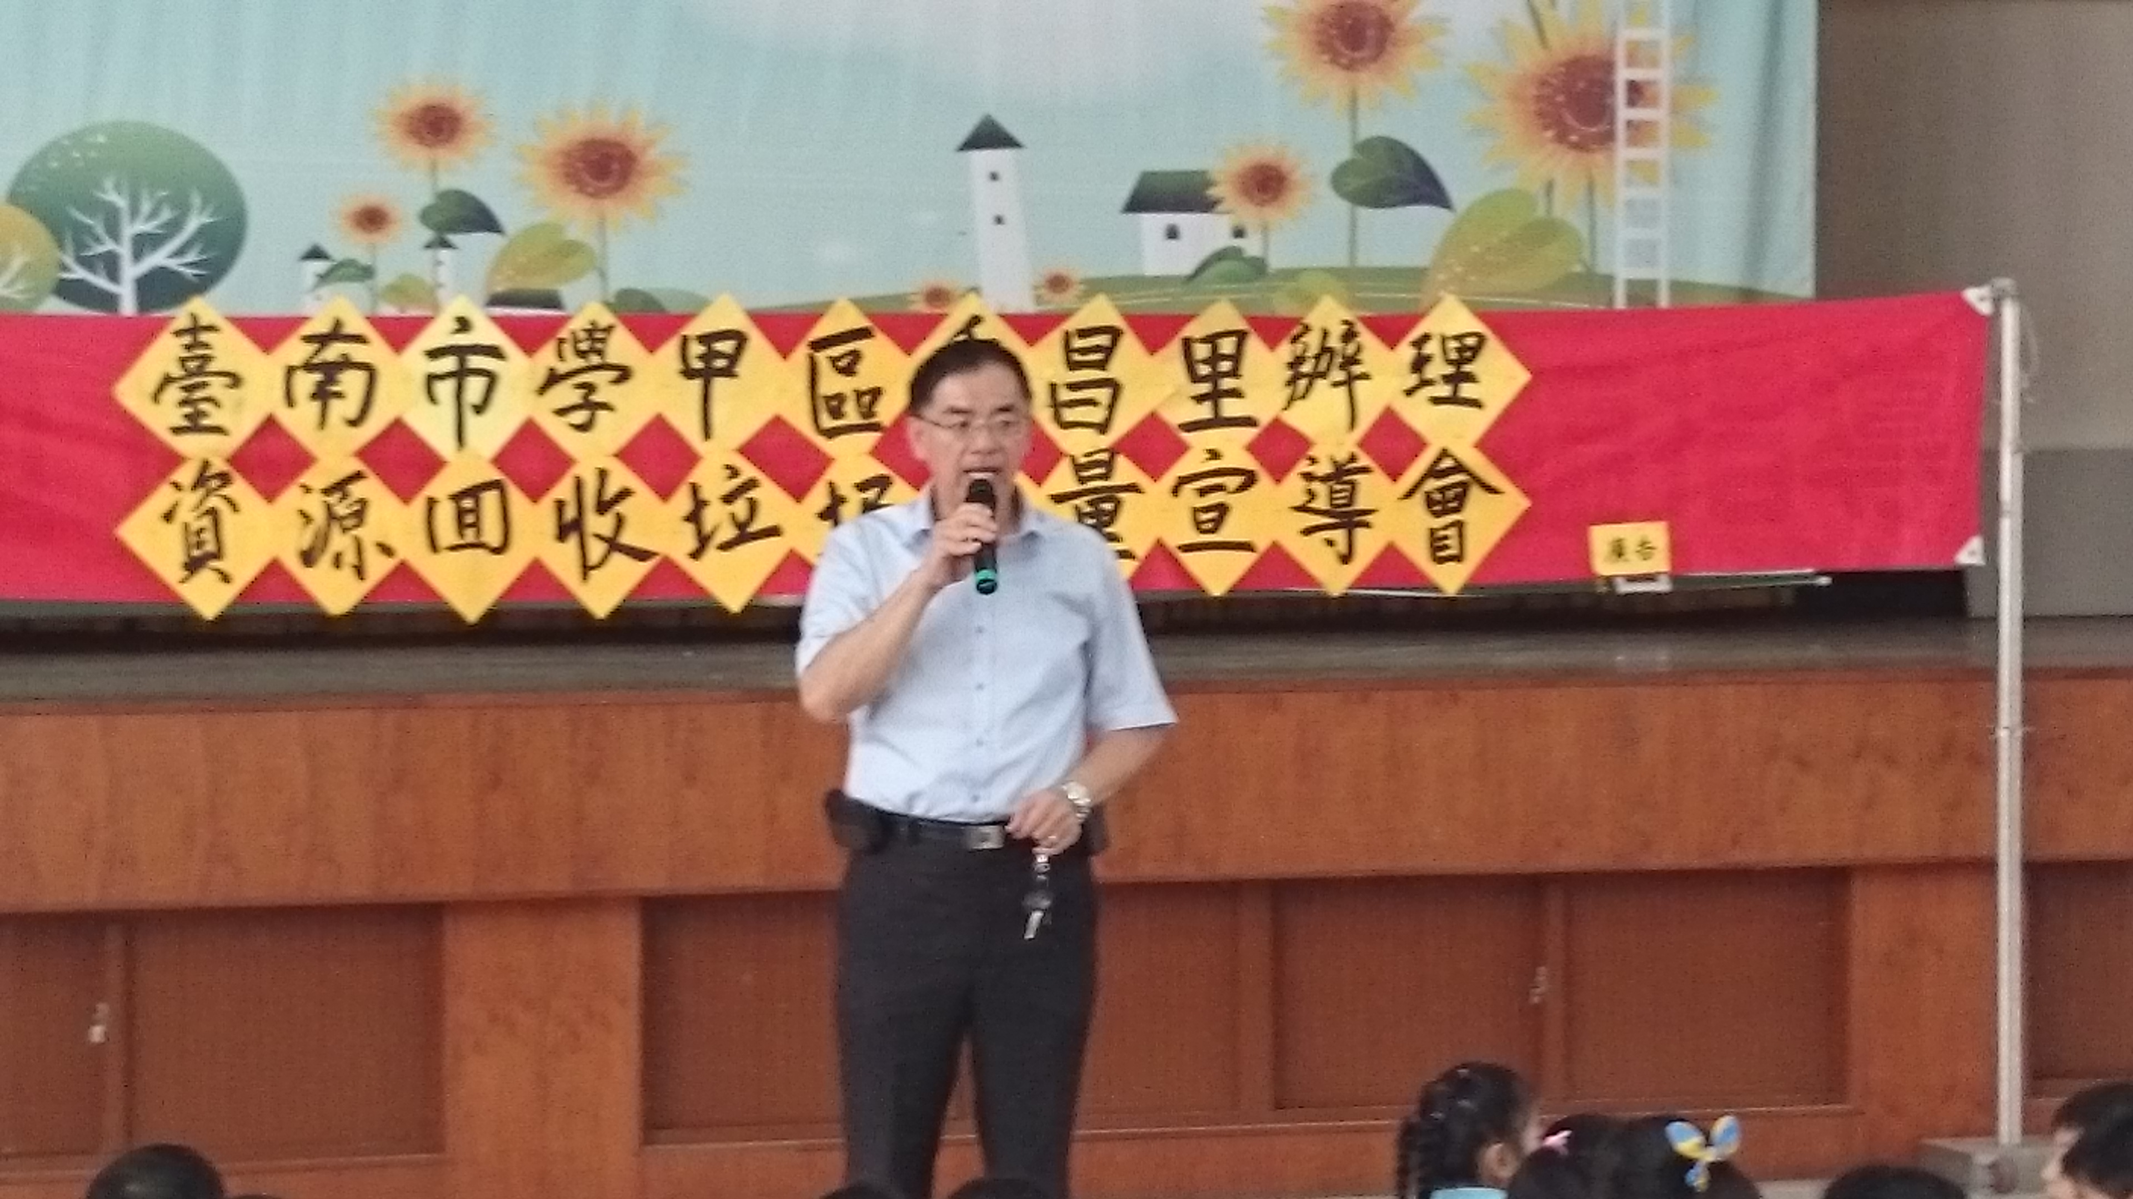 |  |  | 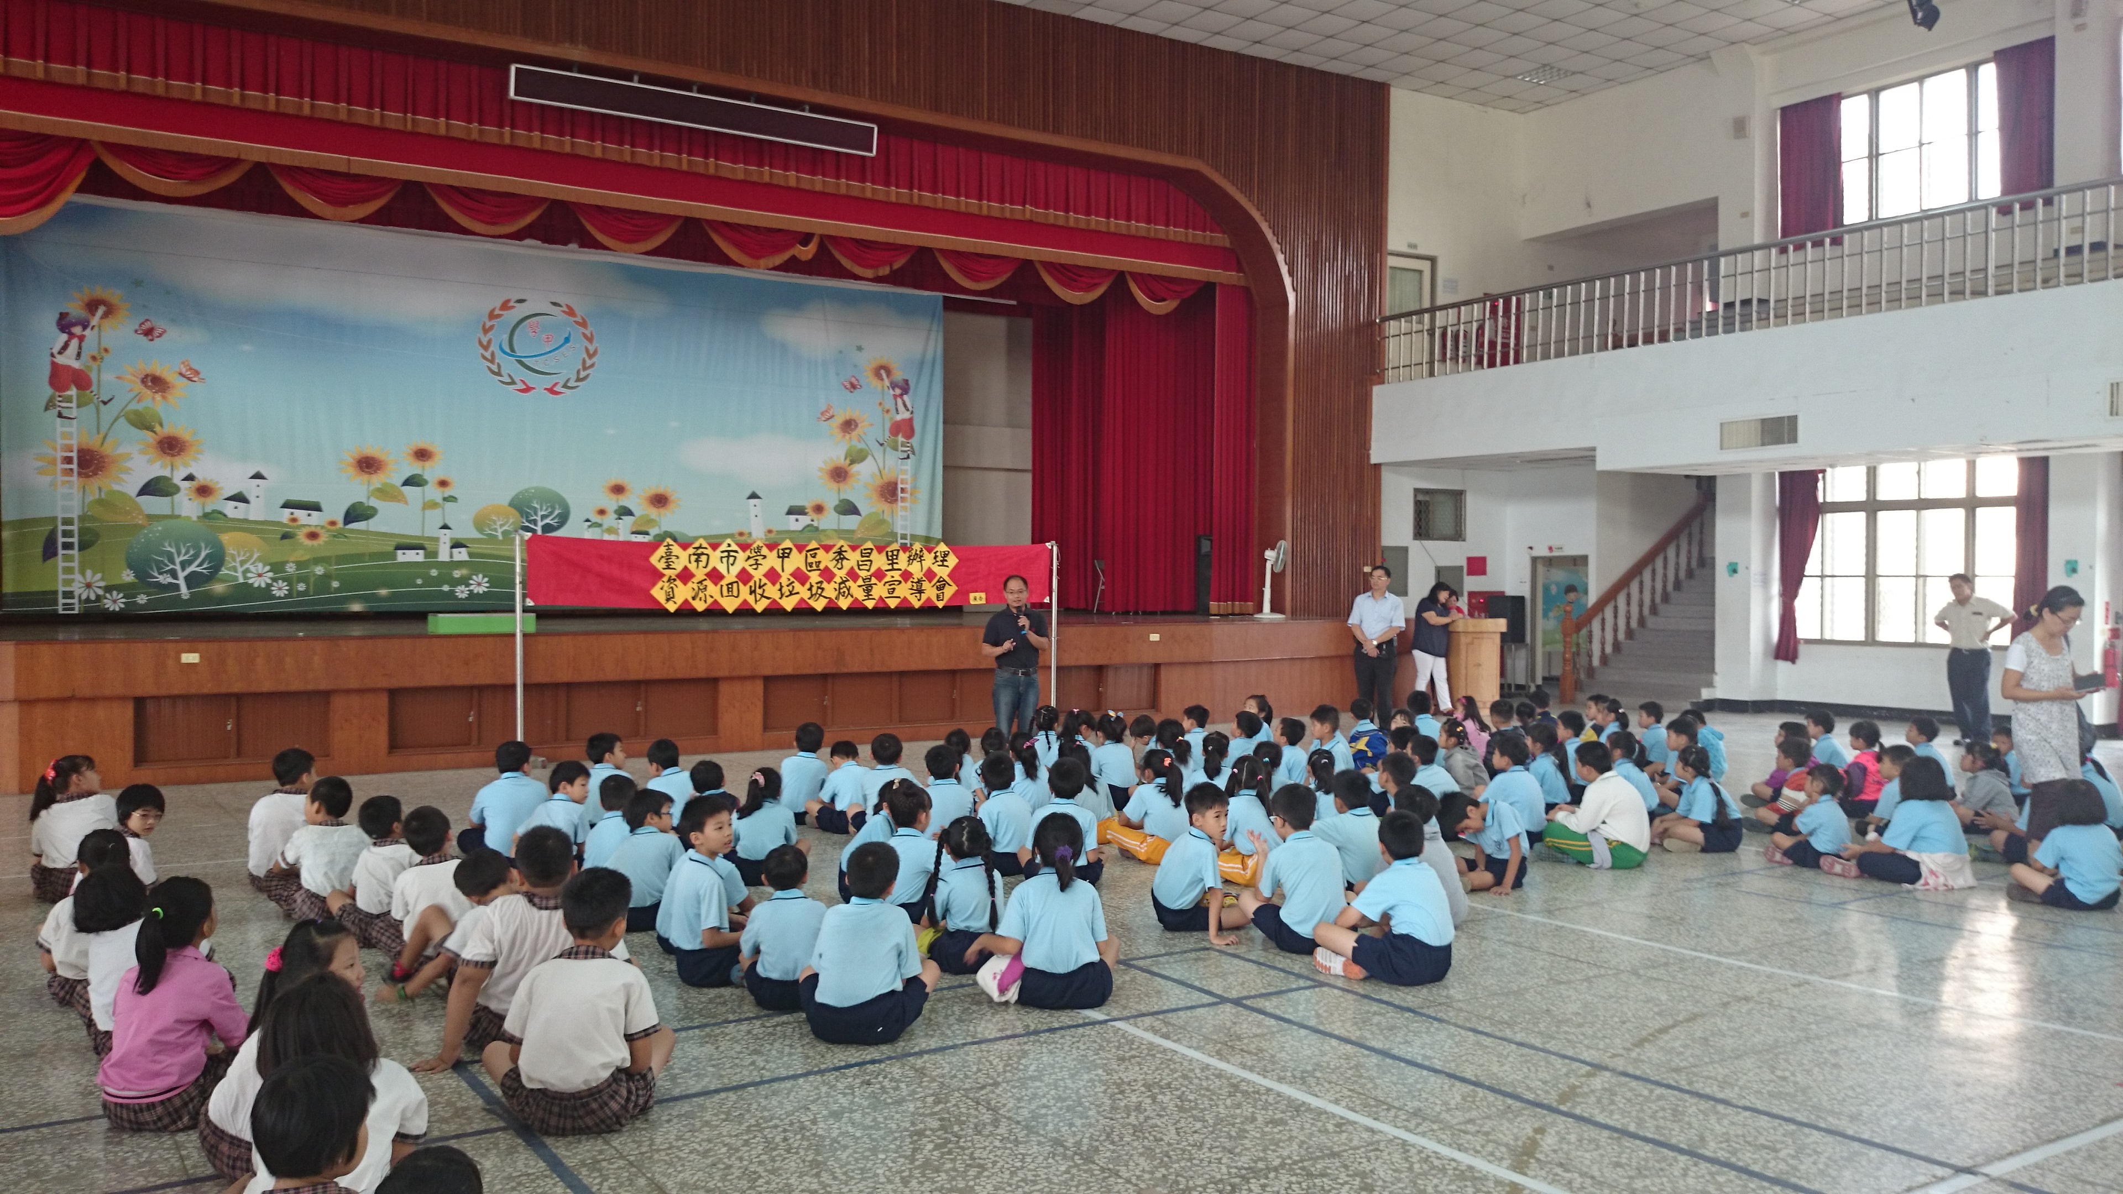
說明：校長做最後總結 |  |  | 說明：學生認真聽講
備註：執行成果情形表格如不敷使用請自行調整繕打。

